Песочные игры
Картотека артикуляционных упражнений
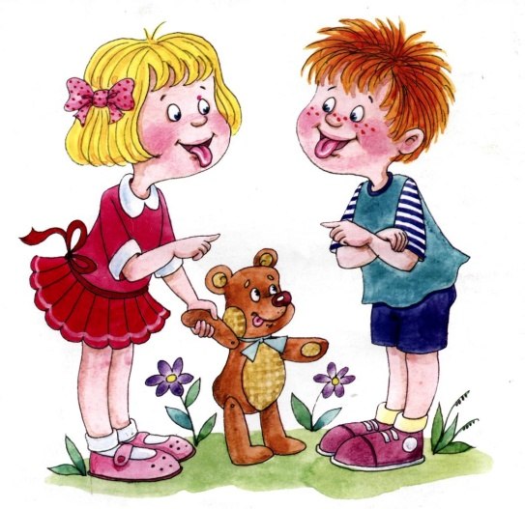
Автор-составитель:

учитель-логопед

Куликова Наталья Александровна

ст.Новотитаровская, 2013 год
"Лошадка"
Упражнение для выработки правильного произношения шипящих звуков, [л].
Цель упражнения: растяжение подъязычной связки языка.
Описание: Присосать кончик языка к небу. Пощелкивание производится с изменением темпа (медленно – быстро – очень быстро). Одновременно пальцами ритмично, в такт щелчкам, "скакать по песку" или по воде. Выполнять 10 -15 раз.
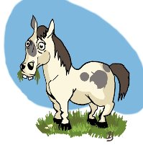
"Качели"
Упражнение для выработки правильного произношения шипящих, сонорных звуков.
Цель упражнения: упражнять в быстрой смене движений кончика языка: отрабатывать координацию движений кончика языка (вверх - вниз).
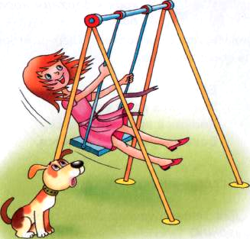
Описание: Рот широко открыт. Кончик языка находится за верхними зубами на бугорках, затем опускается на нижние зубы. Указательным пальцем ведущей руки в такт движениям языка двигать по песку или воде в том же направлении. Выполнять 15-10 раз.

"Часики"
Цель упражнения: развивать боковые мышцы языка и координацию движений (справа – налево).
Описание: Рот приоткрыт. «Узкий» язык движется от одного уголка рта к другому, стараясь не касаться губ. Указательным пальцем ведущей руки в такт движениям языка двигать в том же направлении по песку или воде.
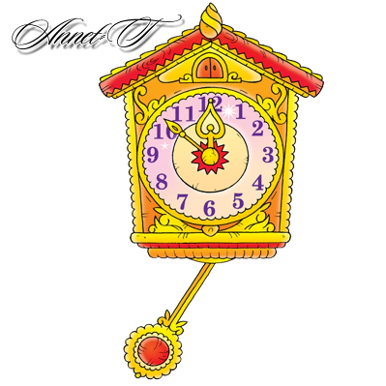
Упражнение проводиться в медленном темпе под счет педагога Время выполнения – 20 секунд.

"Накажи непослушный язычок"
Упражнение для выработки правильного произношения свистящих, шипящих звуков.
Цель упражнения: вырабатывать умение расслабив мышцы языка, удерживать его широким, распластанным.
Описание: немного приоткрыть рот, спокойно положить язык на нижнюю губу и, пошлёпывая его губами, произносить звуки пя-пя-пя… Ладонью ведущей руки легко похлопывать по песку или воде. Удерживать широкий язык в спокойном положении, при открытом рте под счёт от одного до пяти-десяти.

"Индюк"
Упражнение для выработки правильного произношения сонорных звуков.
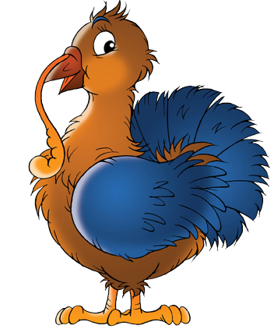
Цель упражнения: вырабатывать подъем языка вверх, подвижность его передней части.
Описание: приоткрыть рот, положить язык на верхнюю губу и производить движения широким передним краем языка по верхней губе вперед и назад, стараясь не отрывать язык от губы - как бы поглаживать ее. Пальцами в такт движениям языка двигать в толще песка или по воде. Сначала производить медленные движения, потом убыстрить темп и добавить голос, пока не послышится бл-бл (как индюк болбочет).

"Хомяк"
Цель упражнения: развивать боковые мышцы языка и координацию движений (справа – налево).
Описание: Рот закрыт. Язык поочередно упирается в правую и левую щеки, оставаясь в каждом положении по 3-5 секунд. Указательным пальцем ведущей руки в такт движениям языка двигать в том же направлении по песку или воде. Упражнение проводиться в медленном темпе под счет педагога Время выполнения – 20 секунд.


"Барабанщик"
Упражнение для выработки правильного произношения звука [р].
Цель упражнения: разрабатывать подвижность кончика языка.
Описание: Широко открыв рот. Языком с силой ударять в бугорки за верхними зубами. При этом ребенок произносит звук «д». Ладонью ведущей руки легко похлопывать по песку или воде. (15-20 секунд).
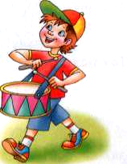

Данная картотека представляет собой комплекс динамических артикуляционных упражнений, которые представлены в нестандартной форме - песочных игр.
Их цель: улучшить подвижность органов артикуляции, увеличить объем и силу движений, выработать точность позы губ, языка, необходимую для произнесения того или иного звука.
Артикуляционные упражнения сопряжены с разными по скорости движениями рук по песку, что воздействует на нормализацию темпа речи.

